Les ateliers du vendredi 18 Octobre

Le vendredi matin, nous avons réalisé des ateliers autour du goût et de la saveur avec la classe de Maryse et la classe de Jean-Marc.
Atelier 1 avec Jean-Marc et Camille
Devinettes autour des fruits et légumes découverts avec Camille.
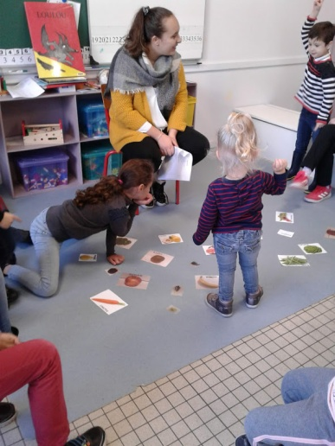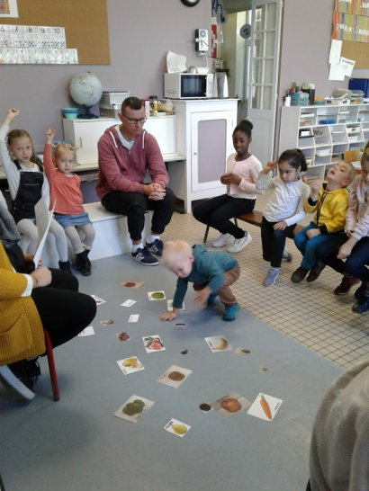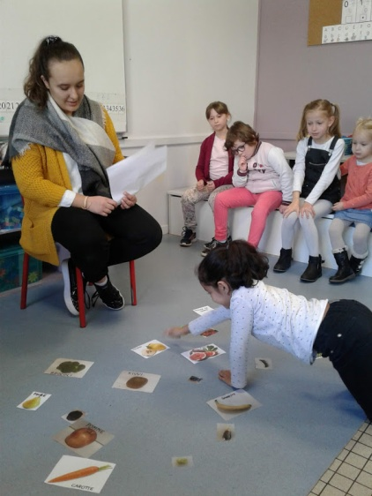

Atelier 4 avec Amandine et Christelle
Nous avons gouté les aliments pour distinguer les 4 saveurs (salé, sucré, acide, amer). Nous avons commencé par découvrir tous les aliments en trouvant leur nom (exemple : pamplemousse, bretzel, citron, cornichon, endive…). Puis nous les avons goûtés pour savoir s’ils allaient dans la famille du salé, sucré, acide ou amer.

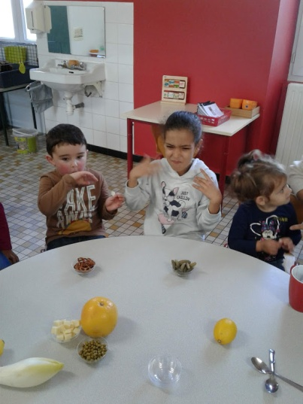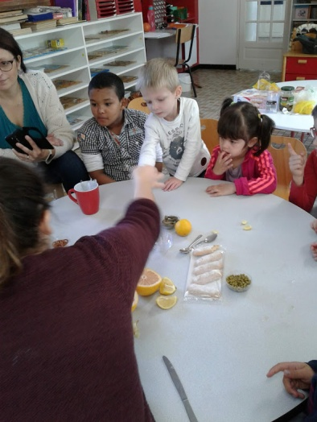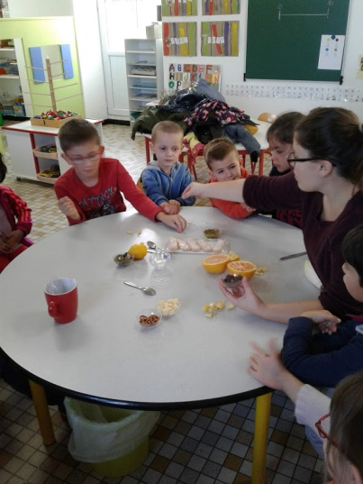

Atelier 2 Avec Maryse et Marie-Pierre
Il fallait deviner ce qui était caché dans les sacs : noix, noisettes, pistaches, amandes, marrons et châtaignes.
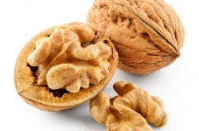 | 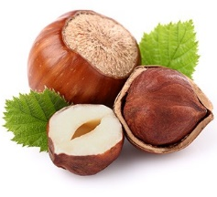 | 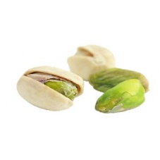 | 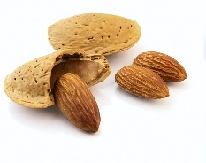 | 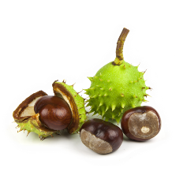
NOIX | NOISETTE | PISTACHE | AMANDE | MARRON | CHATAIGNE

Puis il fallait gouter des poudres et il fallait reconnaitre : la poudre de noix, de noisettes et d’amandes.
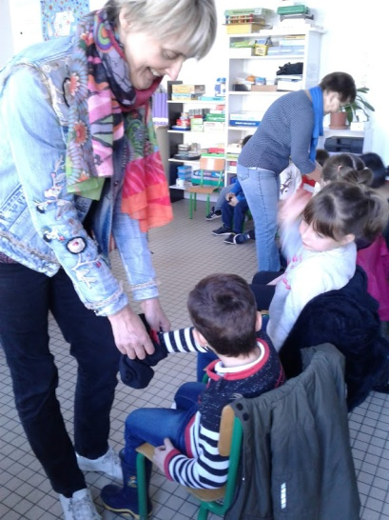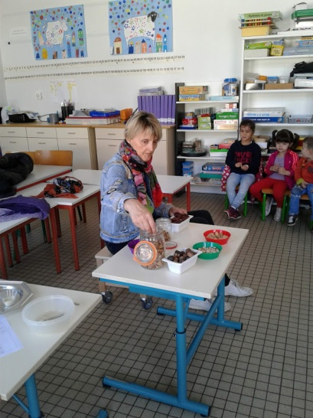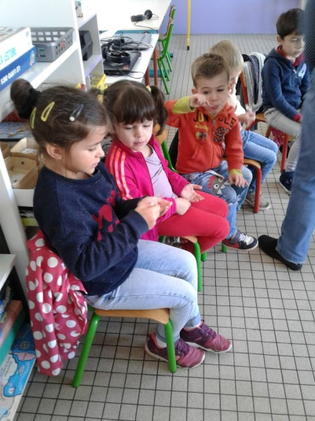

Atelier 3 avec Valérie et Candice
Nous avons fait une grappe de raisin en pâte à modeler.
